В современной жизни женщинам очень важно находить время на уход за собой. И тут речь идет даже не о косметических процедурах, направленных на улучшение и поддержание внешней красоты. Следует обращать внимание и на психоэмоциональное состояние: расслабление, покой и умиротворение. Со всеми подобными проблемами поможет справиться хороший спа-салон красоты, в котором работают только квалифицированные и старательные сотрудники. При этом рекомендовано определить для себя необходимый к текущему моменту времени комплекс мероприятий, подобранный индивидуально.

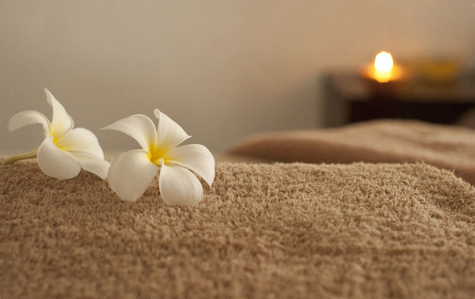 Но и не это самое главное: в момент проведения подобных услуг клиентка должна чувствовать максимальный комфорт. Только так она сможет полностью расслабиться и получить пользу от процедуры. Конечно, в смешанном салоне, где обслуживаются и женщины, и мужчины, некоторые клиентки чувствуют определенный дискомфорт. Таким барышням лучше посещать специальные отдельные спа для девочек.

Необходимо помнить, что в любом косметологическом центре такого типа в штате обязательно должно находиться несколько врачей разного профиля, которые с медицинской точки зрения смогут дать все рекомендации к проведению процедур и уточнят возможные противопоказания.

Что выбрать

Многие девушки и женщины, увидев весь перечень предлагаемых услуг, который предлагает спа-салон красоты, попросту теряются и не могут выбрать для себя наиболее подходящие процедуры. В таком случае поможет приведенный ниже приблизительный обзор самых популярных и полезных комплексных и единичных мероприятий.

1. Грязелечение. Это едва ли не самый популярный тип спа для девочек, в который входит сразу несколько отличающихся друг от друга операций. Выбор конкретного вида – личное дело каждой девушки.

2. Маски. Они лучше всего подходят для восстановления и активации кровообращения в области лица и шеи. В данном случае подбирается специальная, соответствующая особенностям эпидермиса грязь или сразу смесь из нескольких типов грязи. Все это наносится на необходимую зону и оставляется на некоторый период времени.

3. Обертывание. Каждый уважающий себя спа-салон красоты предлагает такой тип омоложения и оздоровления. Конечно, это не самые приятные моменты в жизни, но они того стоят.

4. Ванные. Это относительно редкая услуга, которая требует большого количества грязи и стоит в связи с этим очень дорого.

5. Лечение водорослями. Если верить современным специалистам, то не отыскать той проблемы, с которой бы не справились специальные водоросли. Целлюлит, дряблость и увядание кожи улетучиваются уже после проведения одного такого курса. Холодное воздействие (обертывание) поможет слегка сузить сосуды, освежить и немного подтянуть эпидермис, а горячее рекомендовано для расширения сосудов и улучшения кровотока.

6. Сладости. Здесь подразумевается использование меда или шоколада, которые по-разному влияют на тело. Конечно, обычной плиткой шоколада в данной ситуации не обойтись: приходится брать особое косметическое сырье. Однако приятный аромат полностью напоминает любимую всеми женщинами сладость. Кстати, шоколадные и медовые спа для девочек считаются очень полезными не только для повышения эстетики, но и для укрепления психологического здоровья.

Напоследок стоит напомнить о том, что практически все такие мероприятия проводятся одновременно с ароматерапией, а также при включенной приятной музыке: классических произведениях и звуках природы.

**Частотность слов**

спа7 (0.71%) салон5 (0.88%) процедура5 (1.53%) красота4 (0.95%) самый4 (0.68%) тип4 (0.51%) женщина4 (1.05%) себя3 (0.41%) мероприятие3 (1.12%) грязь3 (0.51%) услуга3 (0.54%) очень3 (0.51%) помочь3 (0.71%) конечный3 (0.71%) проведение3 (1.02%) приятный3 (0.81%) девочка3 (0.71%) необходимый3 (1.09%) момент3 (0.68%) специальный3 (1.12%) стоять3 (0.51%)полезный1 (0.27%) женский1 (0.24%)